安德拓化（安徽）电子材料有限公司高纯前驱体及电子级溶剂项目

环境影响评价公众参与说明

建设单位：安德拓化（安徽）电子材料有限公司
二〇二六年一月

目录
1 概述 1
2首次环境影响评价信息公开情况 3
2.1 公开内容及日期 3
2.2公开方式 3
2.2.1网络 3
2.2.2其他 3
2.3 公众意见情况 4
3 征求意见稿公示情况 6
3.1 公示内容及时限 6
3.2 公示方式 6
3.2.1 网络 6
3.2.2 报纸 8
3.2.3 张贴 12
3.2.4 其他 20
3.3查阅情况 20
3.4公众提出意见情况 20
4其他公众参与情况 21
4.1公众座谈会情况 21
4.2其他公众参与情况 23
4.3宣传科普情况 23
5公众意见处理情况 24
5.1公众意见概述和分析 24
5.2公众意见采纳情况 24
6其他 26
7诚信承诺 26
附件1 座谈会签到表 27
附件2会议纪要 29
附件3 深度公参意见反馈表 31

1 概述
根据《环境影响评价公众参与办法》（部令第4号）和《关于发布<环境影响评价公众参与办法>配套文件的公告》（公告2018年第48号）的相关要求，为使得本项目所在地周围公众能够及时、准确地了解项目建设的意义，以及项目建设给他们带来的有利和不利、直接和间接的影响，同时了解他们对建设项目的态度及所关心的主要问题，从公众的利益出发，共同找出解决问题的办法，以达到评价工作的完善和公正，并保证建设项目的顺利实施，避免项目建设的营运过程中出现污染纠纷。为此建设单位开展有关调查工作，调查形式以网络公示、报纸公示、网上公开项目环境影响报告书征求意见稿及设置征求意见稿查阅场所供公众进行查阅的方式，广泛征求意见。
我单位于2025年4月15日委托安徽睿晟环境科技有限公司编制安德拓化（安徽）电子材料有限公司高纯前驱体及电子级溶剂项目环境影响报告书，公示内容均按《环境影响评价公众参与办法》要求进行。
具体过程如下：
◆2025年4月15日，安徽睿晟环境科技有限公司受安德拓化（安徽）电子材料有限公司委托，承担《安德拓化（安徽）电子材料有限公司高纯前驱体及电子级溶剂项目环境影响报告书》的编制工作。
◆2025年4月15日，建设单位在合肥市生态环境局网站（https://sthjj.hefei.gov.cn/content/article/18832653）上公布了本项目环境影响评价公众参与第一次公示，并公开了项目建设基本情况、建设单位名称和联系方式、环境影响报告书编制单位的名称、公众意见表的网络链接以及提交公众意见表的方式和途径。
◆2025年5月上旬，安徽世标检测技术有限公司对项目区及评价范围内敏感点进行环境质量现状监测。
◆2025年7月，项目课题组根据分工进行各专题编写、汇总，提出污染防治对策并论证其可行性，得出项目建设的环境可行性结论。
◆2025年8月15日至8月28日，在本项目初稿编制完成后，建设单位在合肥市生态环境局网站上向社会公众发布《安德拓化（安徽）电子材料有限公司高纯前驱体及电子级溶剂项目环境影响报告书（征求意见稿）》，同时在项目周边进行了张贴公示。
◆2025年8月19日、8月20日，建设单位在《新安晚报》上进行了两次登报公示。
◆2025年11月底，该项目环境影响报告书进入安徽睿晟环境科技有限公司内审程序，经校核、审核、审定后定稿。

2首次环境影响评价信息公开情况

2.1 公开内容及日期
我单位于2025年4月15日（委托书见下图2-1所示）委托安徽睿晟环境科技有限公司编制安德拓化（安徽）电子材料有限公司高纯前驱体及电子级溶剂项目环境影响报告书。根据《环境影响评价公众参与办法》要求，于2025年4月15日通过本项目所在地的政府网站（合肥市生态环境局网站）进行了首次公示，公开了下列信息：
（一）建设项目名称、建设地点、项目性质、建设内容；
（二）建设单位名称和联系方式；
（三）环境影响报告书编制单位的名称和联系方式；
（四）公众意见表的网络链接；
（五）提交公众意见表的方式和途径；
我单位在确定编制单位7个工作日内，进行了首次公示，公示了项目名称、建设地点、项目性质、建设内容，并提供了建设单位和环评编制单位的名称和联系方式，同时提供了公众意见表的网络链接和提交公众意见表的方式和途径。符合《环境影响评价公众参与办法》“第九条”中对于公开内容和日期的要求。

2.2公开方式

2.2.1网络
2025年4月15日，我单位在合肥市生态环境局网站（https://sthjj.hefei.gov.cn/content/article/18832653）上公布了本项目环境影响评价公众参与公示首次公示，并公开了项目建设基本情况、建设单位名称和联系方式、环境影响报告书编制单位的名称、公众意见表的网络链接以及提交公众意见表的方式和途径。
本项目首次公示在合肥市生态环境局网站上公示，该网站为本项目所在地政府网站，符合《环境影响评价公众参与办法》第九条“通过其网站、建设项目所在地公共媒体网站或者建设项目所在地相关政府网站公示信息”的要求。具体公示截图见下图2-2所示。

2.2.2其他
本项目首次公示主要是通过合肥市生态环境局网站进行公示，未采取其他方式。

2.3 公众意见情况
在首次环境影响评价信息公开期间，建设单位和编制单位均未收到公众意见反馈。
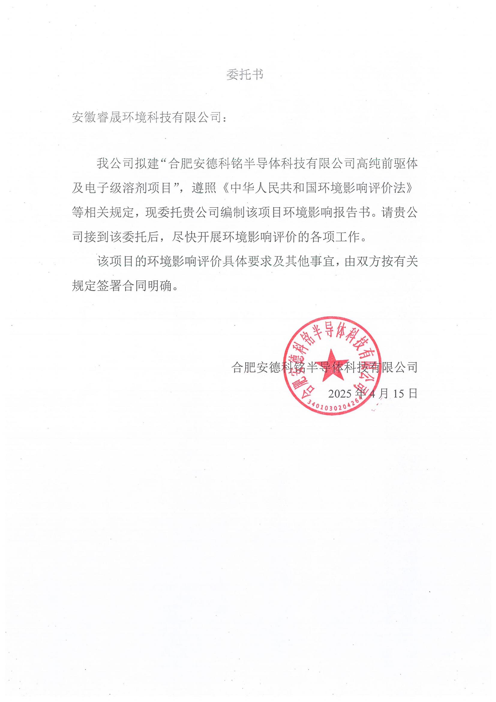
图2-1 委托书截图
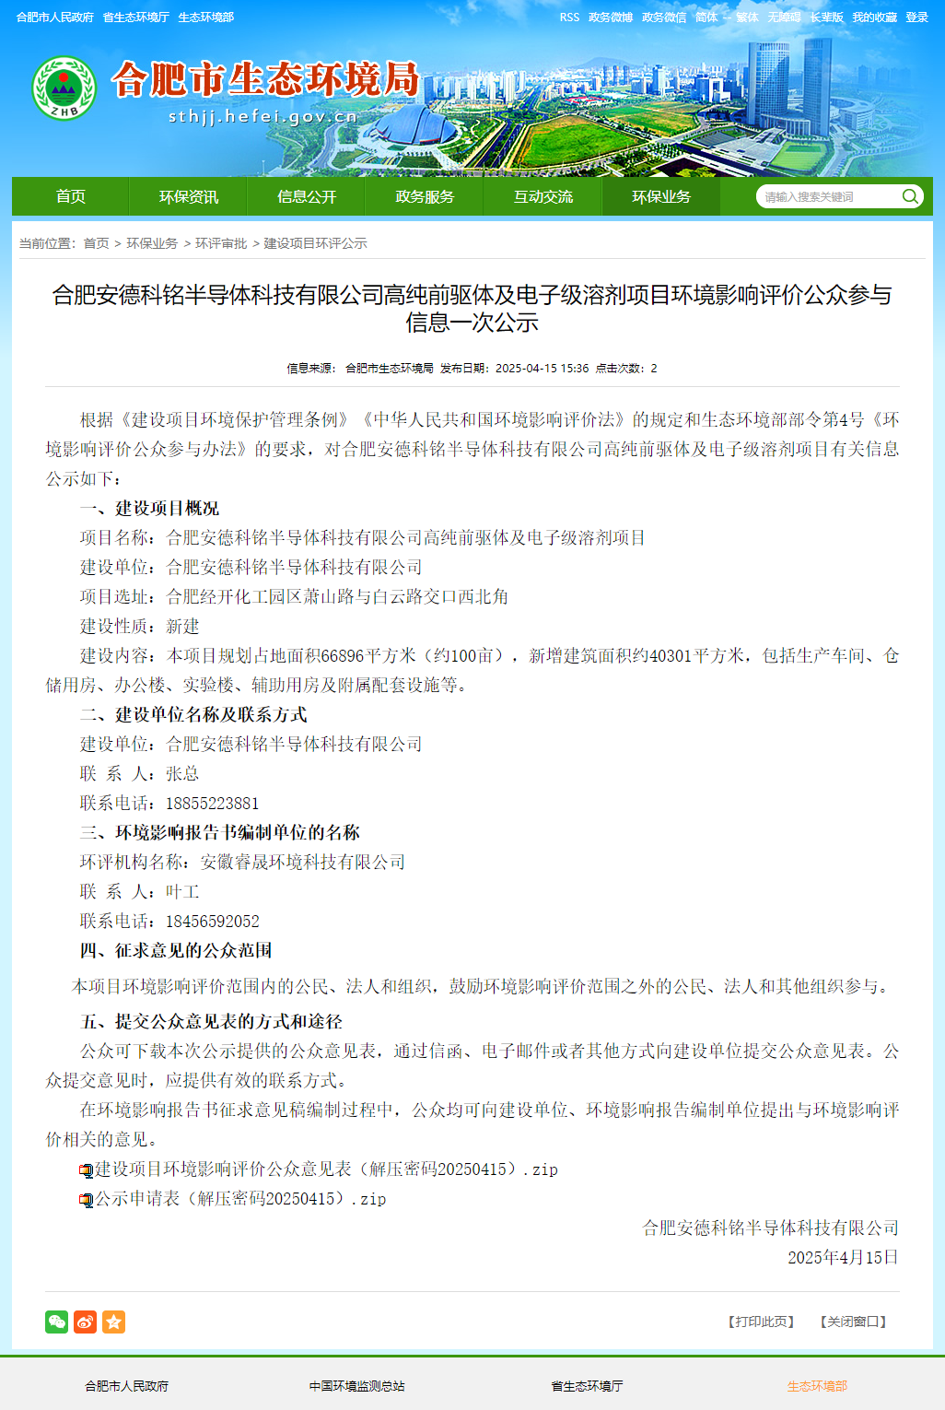
图2-2 第一次网络公示截图

3 征求意见稿公示情况

3.1 公示内容及时限
根据《环境影响评价公众参与办法》（部令第4号）要求，我单位于2025年8月15日至8月28日通过网站、报纸和在项目所在地周边张贴公告三种方式进行了征求意见稿公示，公开了下列信息：
（一）环境影响报告书征求意见稿全文的网络链接及查阅纸质报告书的方式和途径；
（二）征求意见的公众范围；
（三）公众意见表的网络链接；
（四）公众提出意见的方式和途径；
（五）公众提出意见的起止时间。
我单位在征求意见稿完成后于2025年8月15日至8月28日通过三种方式进行了征求意见稿公示，公示时间为10个工作日。公示的内容和时限符合《环境影响评价公众参与办法》第十条“建设单位征求公众意见的期限不得少于10个工作日”的相关要求。

3.2 公示方式

3.2.1 网络
2025年8月15日至8月28日我单位在合肥市生态环境局网站（https://sthjj.hefei.gov.cn/hbyw/hpsp/jsxmhpgs/18872663.html）上向社会公众发布《安德拓化（安徽）电子材料有限公司高纯前驱体及电子级溶剂项目环境影响报告书（征求意见稿）网络公示》。
征求意见稿公示在合肥市生态环境局网站上公示，公示时间为10个工作日，该网站为建设项目所在地相关政府网站，符合《环境影响评价公众参与办法》中第十一条“通过网络平台公开，且持续公开期限不得少于10个工作日”的要求，征求意见稿网络公示的截图见下图3-1所示。

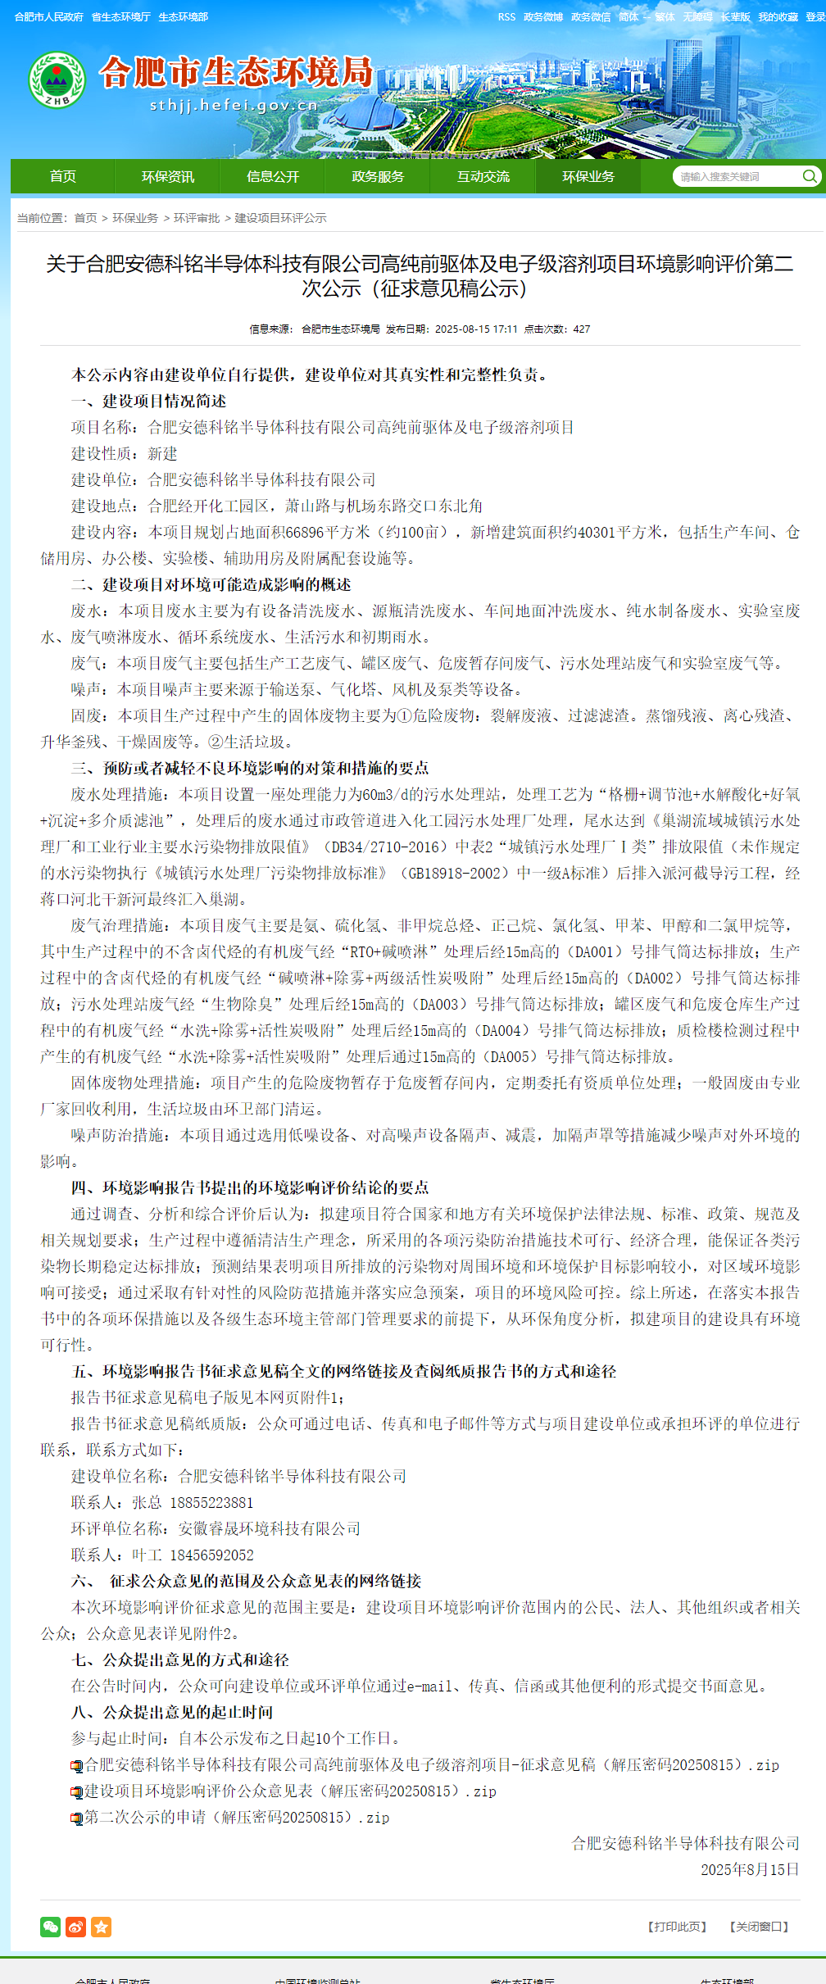
图3-1 征求意见稿网络公示截图

3.2.2 报纸
2025年8月19日、8月20日，建设单位在新安晚报上进行了两次登报公示。
我单位于2025年8月19日、8月20日在新安晚报上进行了两次登报公示，公示时间在征求意见稿网络公示的10个工作日期间；《新安晚报》是一份城市主流人群的生活日报，为项目所在地公众易于接触的报纸，符合《环境影响评价公众参与办法》中第十一条“通过建设项目所在地公众易于接触的报纸公开，且在征求意见的10个工作日内公开信息不得少于2次”的要求。两次报纸公示的截图见下图3-2和图3-3。
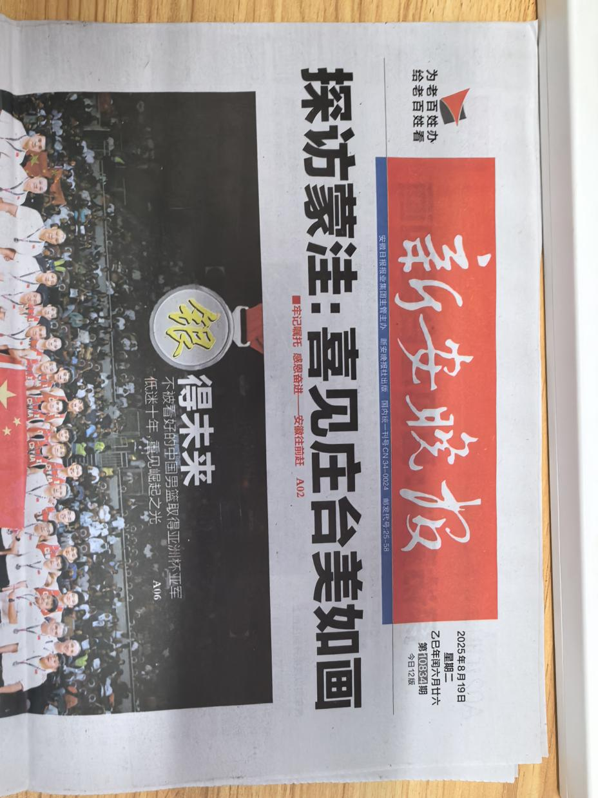
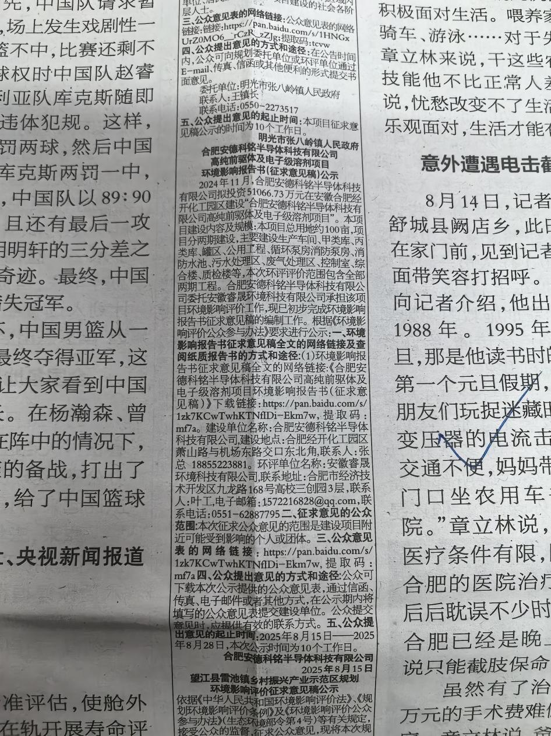

图3-2 第一次报纸公示截图
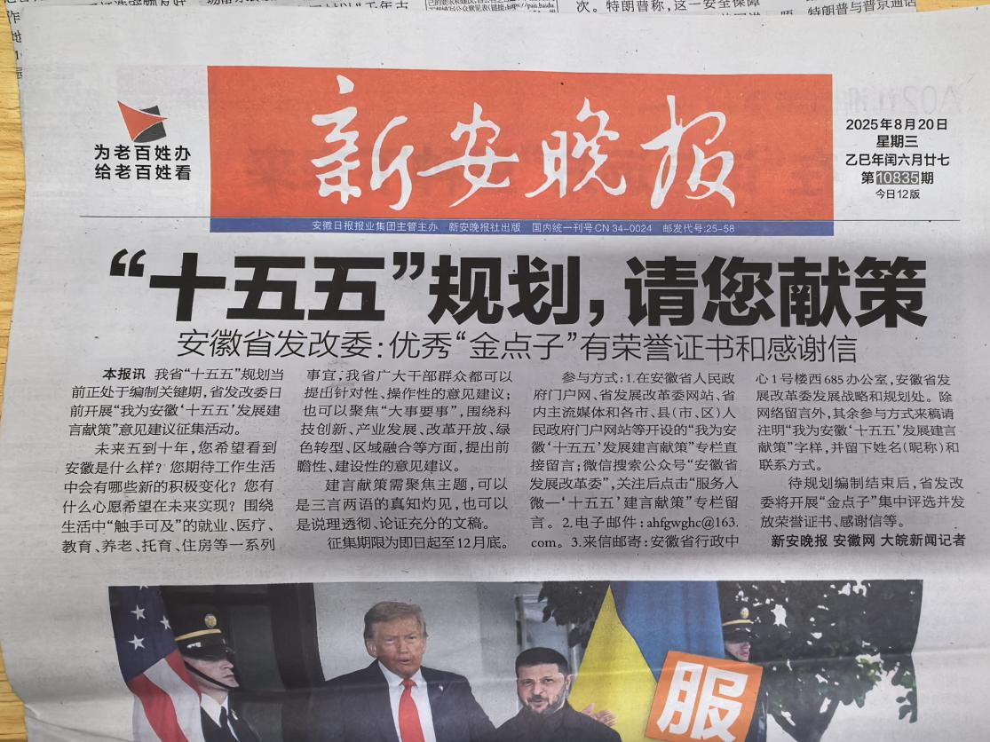
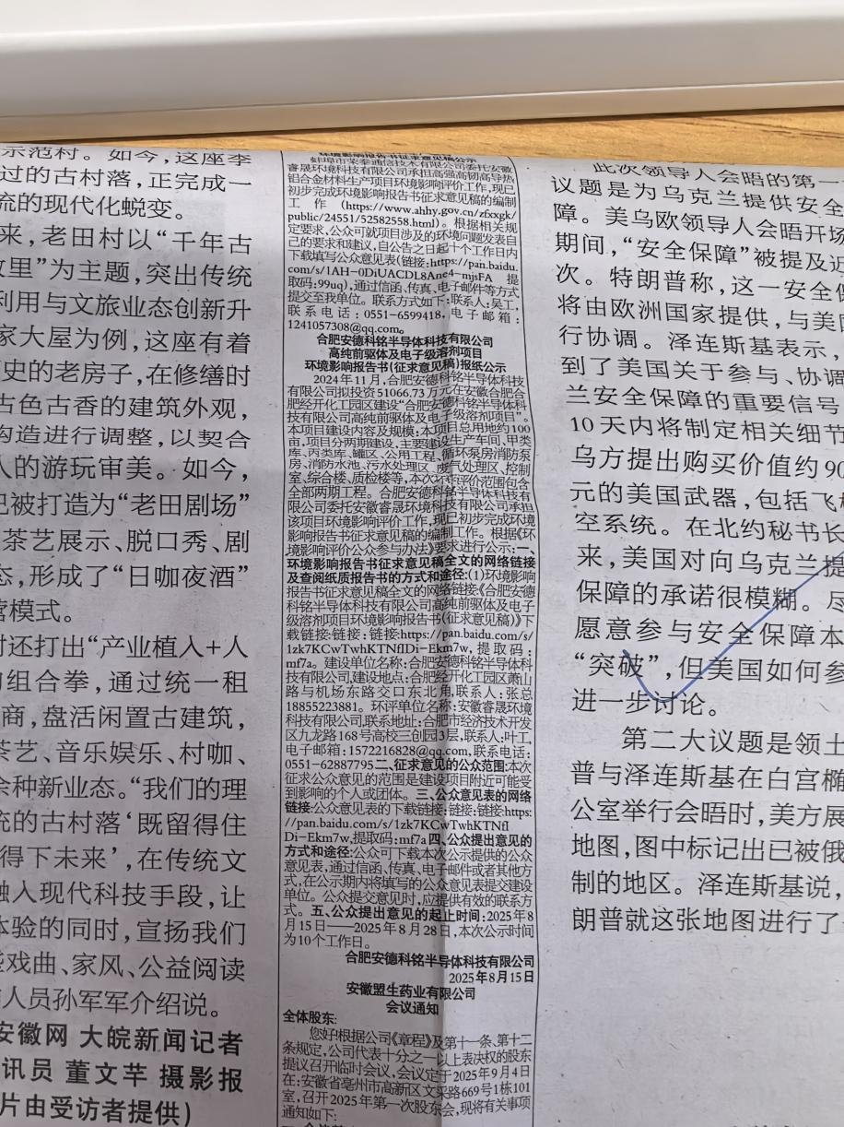

图3-3第二次报纸公示截图

3.2.3 张贴
2025年8月15日至8月28日我单位分别在项目周边社区和项目最近的城镇进行了张贴公示。
我单位于2025年8月15日至8月28日日在周边社区和项目最近的城镇处进行了张贴公示，张贴处均为项目所在地周边可能受影响的小区及公众易于知悉的场所，符合《环境影响评价公众参与办法》中第十一条“通过在建设项目所在地公众易于知悉的场所张贴公告的方式公开，且持续公开期限不得少于10个工作日”的要求，张贴公告的相关照片见下图3-4至图3-6所示。
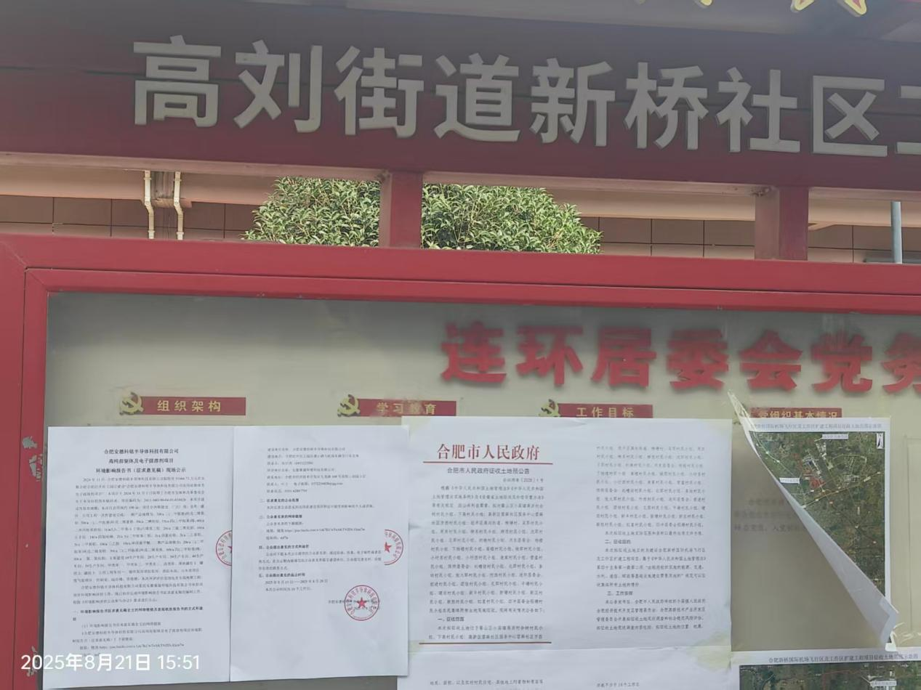
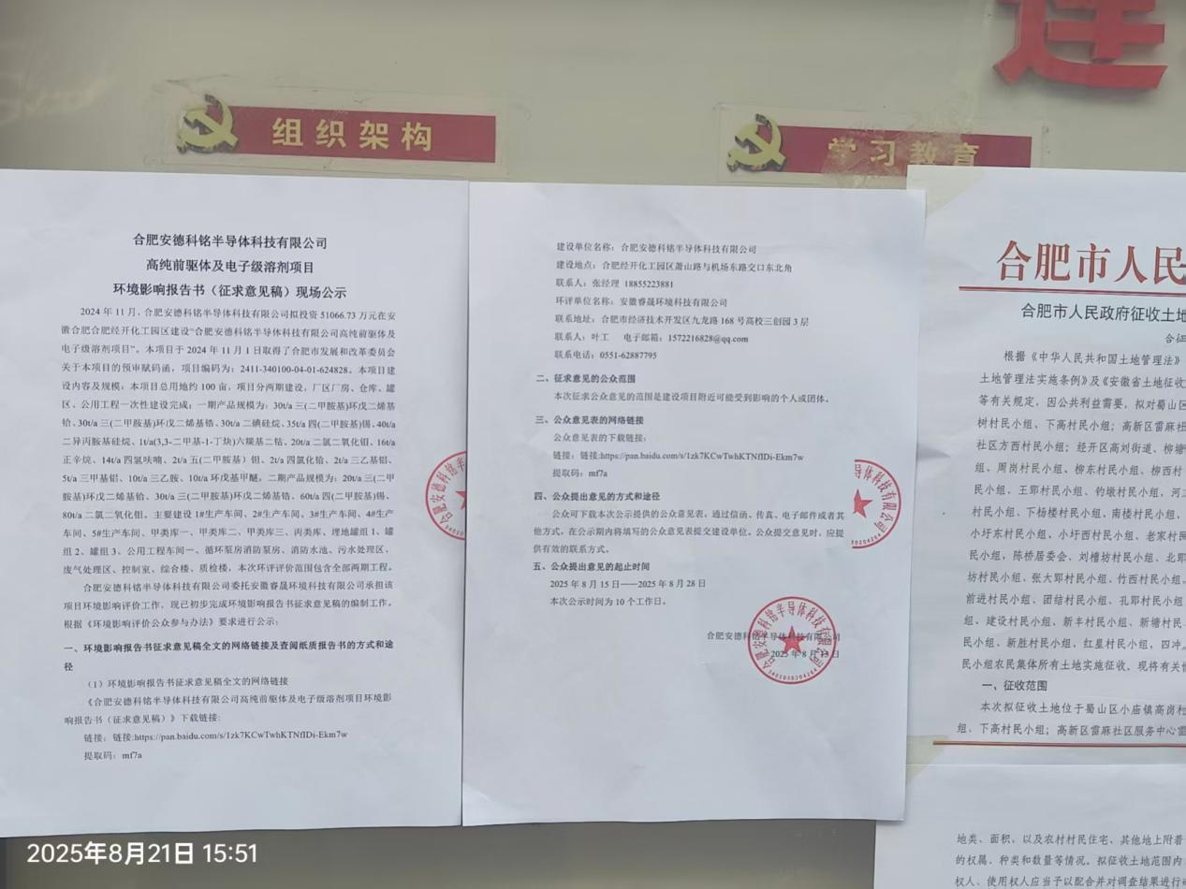
图3-4 周边社区张贴公告
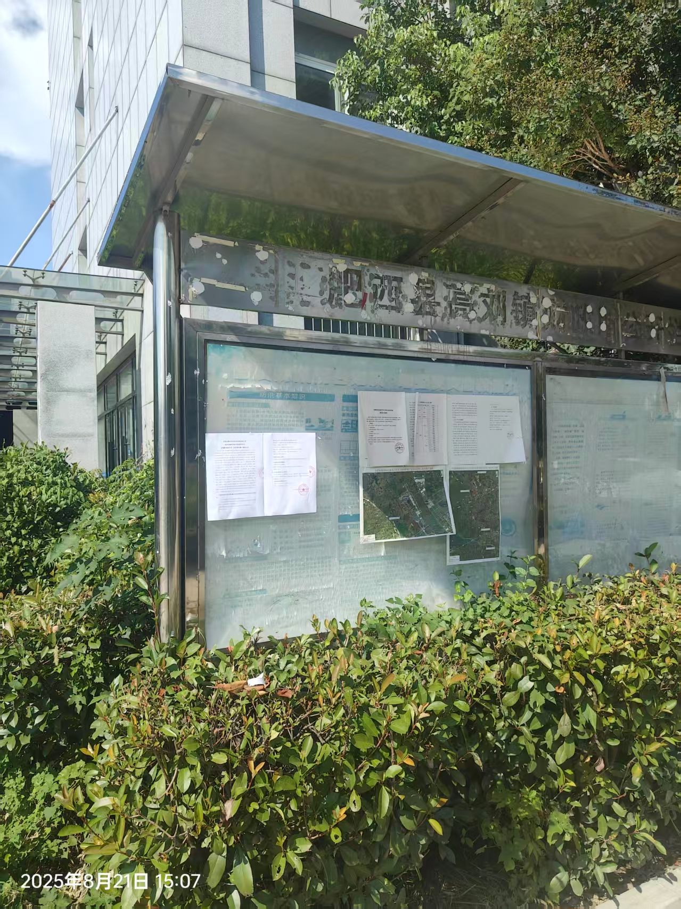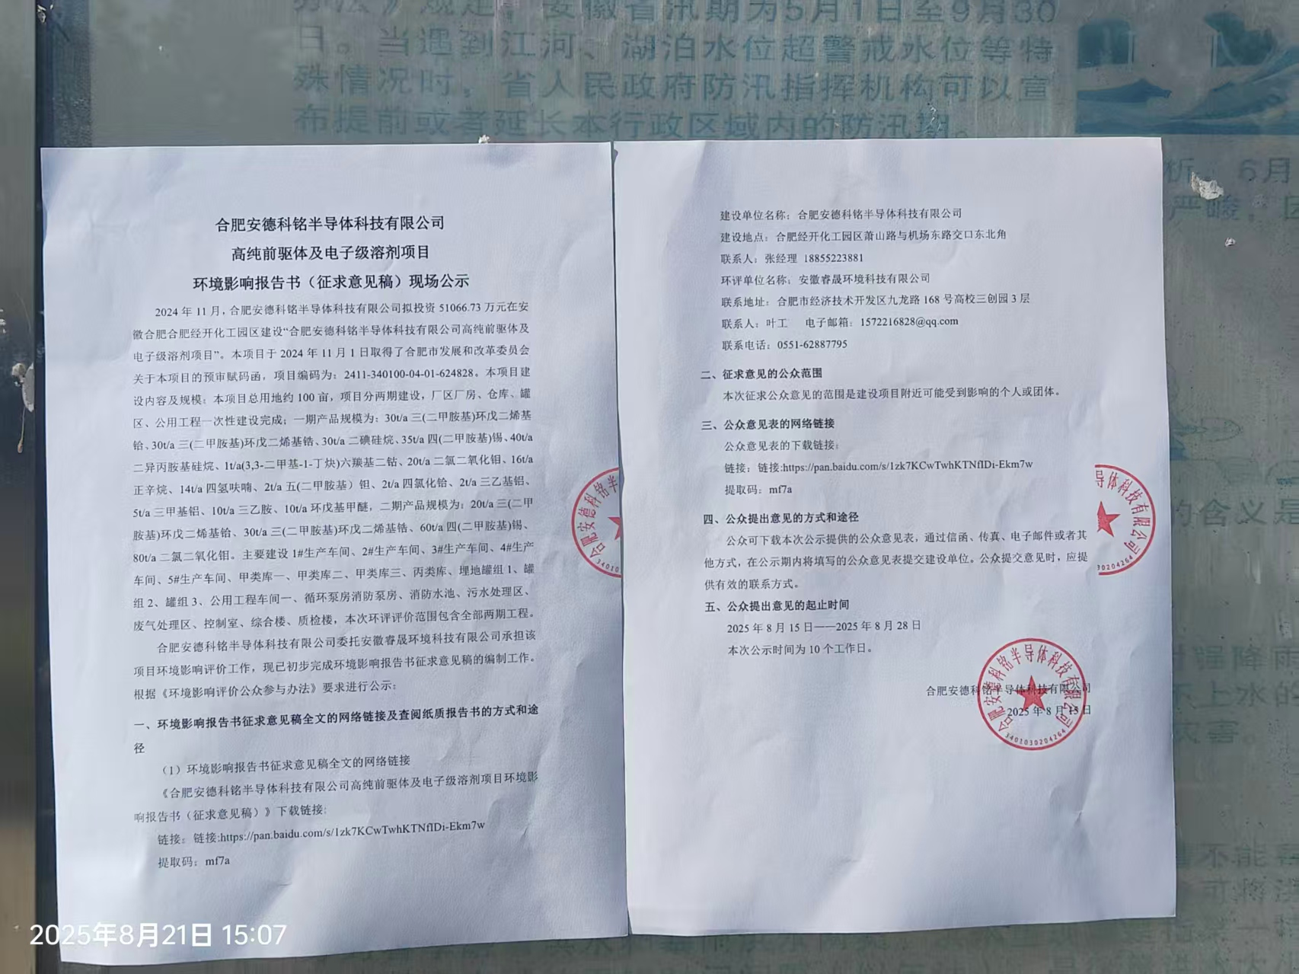
图3-6 项目周边的城镇张贴公告

3.2.4 其他
本项目征求意见稿公示按照《环境影响评价公众参与办法》第十条、第十一条要求，通过合肥市生态环境局网站、新安晚报和周边场所张贴三种方式进行公示，未采用其他方式。

3.3查阅情况
本项目征求意见稿纸质版查阅场所设置在安德拓化（安徽）电子材料有限公司安环部。在征求意见稿公示期间，未有人员前来查阅纸质版报告。

3.4公众提出意见情况
在征求意见稿公示期间，我单位及环评单位未收到反馈意见。

4其他
本项目公众参与过程的相关材料均存放在我单位的安环部，可随时进行查阅。

5诚信承诺
我单位已按照《环境影响评价公众参与办法》（部令第4号）要求，在安德拓化（安徽）电子材料有限公司高纯前驱体及电子级溶剂项目环境影响报告书编制阶段开展了公众参与工作，并按照要求编制了公众参与说明。
我单位承诺，本次提交的《安德拓化（安徽）电子材料有限公司高纯前驱体及电子级溶剂项目环境影响评价公众参与说明》内容客观、真实，未包含依法不得公开的国家秘密、商业秘密、个人隐私。如存在弄虚作假、隐瞒欺骗等情况及由此导致的一切后果由安德拓化（安徽）电子材料有限公司承担全部责任。

承诺单位：安德拓化（安徽）电子材料有限公司（公章）
承诺时间：2026年1月16日

